Historique des modifications
Rédacteur | Version | Etat | Date | Motifs
LCV | 1.0 | INIT | 06/08/2018 | Première version
DAVID | 1.1 | MAJ | 30/07/2024 | Rajout Activation Avomark

Mailing

Gestion du fichier client

Visualisation des réservations
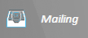
Cliquer sur

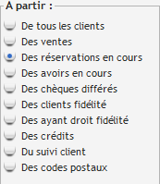

Pour visualiser vos réservations en cours, sélectionnez cette option dans « A partir : » et cochez la case « Détaillé » afin d’avoir le libellé des articles réservés.

La date du jour se met automatiquement dans la période, cliquez sur « Sélection » si vous souhaitez en faire une puis cliquez sur « Calculer ».

Exemple : 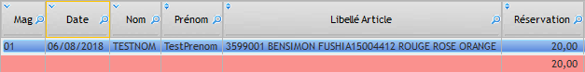

La colonne « Réservation » correspond au montant des arrhes versées.

Visualisation des avoirs en cours
Pour visualiser les avoirs en cours, sélectionnez cette option dans « A partir : » puis cliquez sur Calculer. (Faire « Sélection » si besoin)

Exemple :
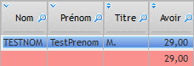

La colonne « Avoir » correspond au montant de l’avoir possédé par le client.

Visualisation des chèques différés
Pour visualiser la liste des chèques différés en attente d’encaissement, sélectionnez cette option dans « A partir : » puis cliquez sur « Calculer ». (Faire « Sélection » si besoin)

Exemple :
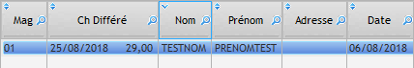

La colonne « Ch Différé » contient la date d’encaissement prévu du chèque ainsi que le montant. Et la colonne « Date » correspond à la date d’achat de l’article.

Extraction du fichier client
Pour extraire votre fichier client, sélectionnez « De tous les clients » dans la liste « A partir :», sélectionnez les rubriques dont vous avez besoin, faites une sélection si besoin puis cliquez sur « Calculer ».

La liste apparait dans le tableau.

Faite un clic droit dans le tableau, la liste ci-dessus apparait :

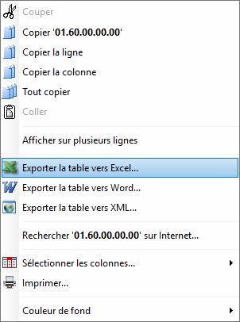

Cliquez sur « Exporter la table vers Excel… »
Renseignez le nom de votre fichier ainsi que l’emplacement de sauvegarde puis cliquez sur « Enregistrer ».

E-mailing

Paramétrage dans LCV :
Rendez-vous dans les « Paramètres » puis dans « Client » et enfin dans « Mailing et SMS ».

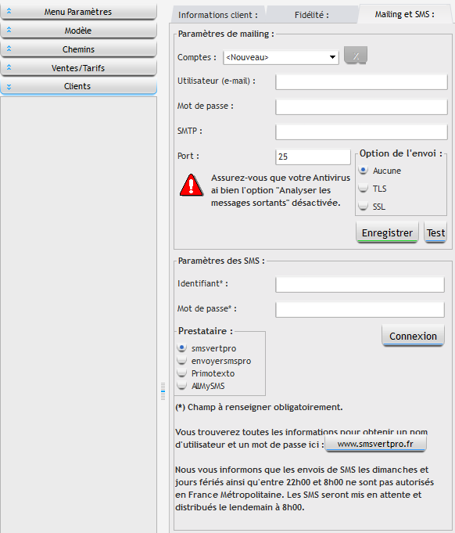

Renseignez votre adresse mail, le mot de passe ainsi que le SMTP que vous trouverez dans les paramètres de votre adresse mail puis cliquez sur « Enregistrer ».
Note : Si vous ne trouvez pas votre SMTP, contactez votre fournisseur d’accès.

Mailing :
Cliquez sur

Choisissez « De tous les clients » si vous souhaitez envoyer un message à tous, si non sélectionnez « Des ventes » pour n’envoyez le message qu’aux clients ayant acheté un article sur la période sélectionnée.

Choisissez ensuite les rubriques à afficher.

Si vous sélectionnez « Des ventes », il faut renseigner la période à analyser.

Si vous souhaitez faire une sélection particulière, cliquez sur « Sélection » puis sur « Ok ».
Enfin cliquez sur « Calculer ».

La liste de vos clients ainsi que leurs informations s’affichent dans le tableau.
Dans cette liste, il se peut que vous ayez des clients sans adresse mail, il faut donc les retirer de la liste.
Pour les retirer de la liste, sélectionnez-les et cliquez sur « la croix rouge ».
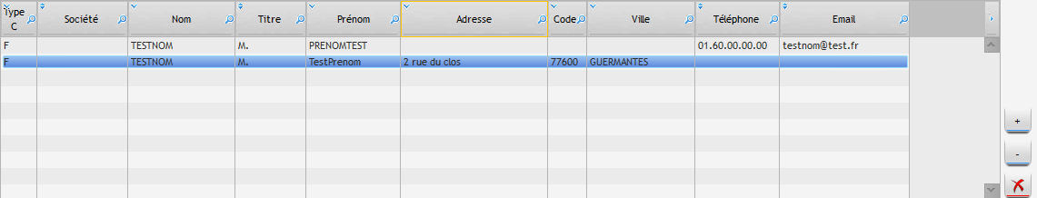

Note : Les fiches clients ne sont supprimées que de l’affichage, non du système.

Renseignez le titre et le message que vous souhaitez envoyer.
Si vous voulez intégrer une photo à votre mail il faudra impérativement la mettre en fichier joint. Pour l’intégrer, cliquez sur « Parcourir » et aller chercher la photo en question.
Enfin cliquez sur « Envoyer ».
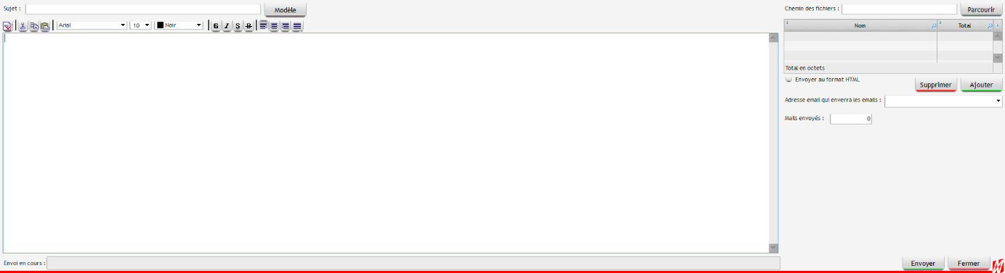

Mailing SMS

Prérequis :
S’inscrire sur le site : www.smsvertpro.fr
Créer un compte, récupérer l’identifiant + le mot de passe
Acheter des unités (10 unités offertes à la première inscription)

Paramétrage dans LCV :
Rendez-vous dans les « Paramètres » puis dans « Client » et enfin dans « Mailing et SMS ».
Renseignez l’identifiant et le mot de passe que vous avez noté lors de l’inscription sur www.smsvertpro.fr

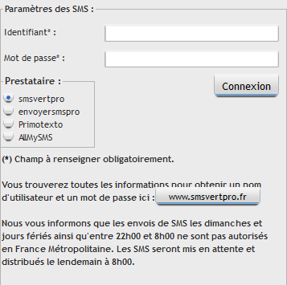

Cliquez ensuite sur « Connexion » pour tester la validité des informations que vous avez renseigné.

Mailing :
Cliquez sur

Choisissez « De tous les clients » si vous souhaitez envoyer un message à tous, si non sélectionnez « Des ventes » pour n’envoyez le message qu’aux clients ayant acheté un article sur la période sélectionnée.

Choisissez ensuite les rubriques à afficher.

Si vous sélectionnez « Des ventes », il faut renseigner la période à analyser.

Si vous souhaitez faire une sélection particulière, cliquez sur « Sélection » puis sur « Ok ».
Enfin cliquez sur « Calculer ».

La liste de vos clients ainsi que leurs informations s’affichent dans le tableau.
Dans cette liste, il se peut que vous ayez des clients sans adresse mail, il faut donc les retirer de la liste.
Pour les retirer de la liste, sélectionnez-les et cliquez sur « la croix rouge ».

Note : Les fiches clients ne sont supprimées que de l’affichage, non du système.
Une fois votre fichier client épuré, cliquez sur le bouton + au-dessus de la croix rouge pour sélectionner tous les clients à qui vous allez envoyer le sms.
Écrivez votre message dans l’encart du dessous.
Vous disposez d’un maximum de 160 caractères par sms.

Renseignez aussi l’émetteur ainsi que la colonne contenant les n° de portables.

Enfin cliquez sur « Envoyer » en bas de page.
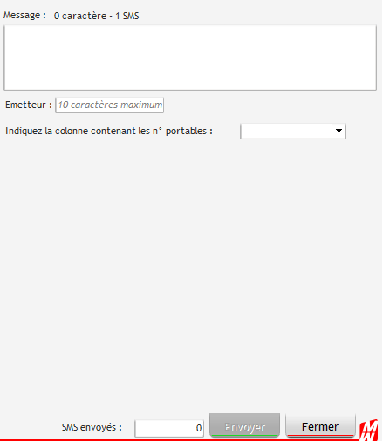

Notes : Si le SMS n’est pas envoyé, le client apparaîtra en rouge à l’écran dans le tableau de droite.

Mailing papier
Cliquez sur

Choisissez « De tous les clients » si vous souhaitez envoyer un message à tous, si non sélectionnez « Des ventes » pour n’envoyez le mailing qu’aux clients ayant acheté un article sur la période sélectionnée.

Choisissez ensuite les rubriques à afficher.

Si vous sélectionnez « Des ventes », il faut renseigner la période à analyser.

Si vous souhaitez faire une sélection particulière, cliquez sur « Sélection » puis sur « Ok ».
Enfin cliquez sur « Calculer ».

La liste de vos clients ainsi que leurs informations s’affichent dans le tableau.
Dans cette liste, il se peut que vous ayez des clients sans adresse, il faut donc les retirer de la liste.
Pour les retirer de la liste, sélectionnez-les et cliquez sur la croix rouge.

Note : Les fiches clients ne sont supprimées que de l’affichage, non du système.

Impression

Plusieurs types d’impression-vous sont proposés :

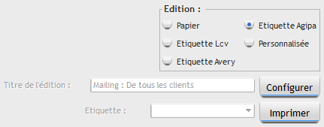

- Papier

Cette édition vous permet d’imprimer la sélection de client que vous avez fait sous forme de tableau.

- Etiquette LCV

Vous permet d’imprimer des étiquettes à coller sur vos enveloppes. Le format est :
Il y a 4 étiquettes de front et 40 sur la page.
Note : Ces étiquettes sont disponibles chez LCV.

- Etiquette Avery & Agipa

Vous permet d’imprimer des étiquettes à coller sur vos enveloppes. Le format est :
Il y a 3 étiquettes de front et 24 sur la page.

- Etiquette Personnalisée

Cliquez sur « Configurer » pour paramétrer votre étiquette.

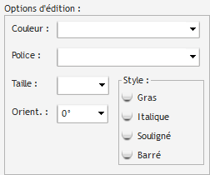

Dans un premier temps, il vous faut définir la taille de votre étiquette. Ces dimensions se trouvent sur l’emballage de vos étiquettes, si vous ne les trouvez pas munissez-vous d’une règle et mesurez.

Remplissez les champs ci-dessous :

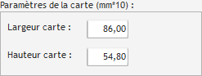
Note : LCV tient compte des marges internes à votre imprimante. La marge diffère d’une imprimante à l’autre, il faudra donc adapter les dimensions de l’étiquette en conséquence.

Sélectionnez ensuite les rubriques dont vous avez besoin pour votre étiquette.
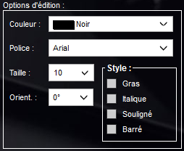
Pour chaque rubrique, il vous est possible de modifier la couleur, la police, la taille, l’orientation ainsi que le style.
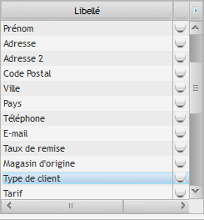

AVOMARK – Activation en masse sur des clients non adhérents

Objectif : pouvoir cocher la case « J’adhère au programme Avomark » en une seule fois sur une sélection de clients dans le module MAILING

- Aller dans Mailing puis sélectionner tous les clients ou bien uniquement une sélection de votre choix.
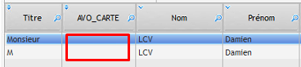

- Cliquer tout en haut sur 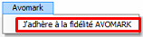

- Répondez oui à la question

- Donc nous voyons bien que même si vous avez sélectionné un client qui est déjà avomark, son cas sera simplement ignoré.

- Répondez oui au message

- Voila, le client LCV Damien qui n’était pas adhérent avant, l’est :

A la prochaine maj vers Avomark, un numéro de carte et un ID lui seront attribués sur sa fiche client.

